【党史教育】重要论述 （一）
重要论述
1983年3月9日
邓小平在会见美籍华人教授李政道时提出，要解决好人才流动问题。指出：人才流动问题不解决好，出不了人才，是巨大的浪费。国内知识分子担心待遇低，但最担心的是自己能否出力、发挥长处。这个问题我们始终没有解决好。搞四个现代化，知识应放在第一位。我们现在正在搞改革，想步子快些，但太急了不行。现在我们要避免头脑发热，但不管怎样，科学和教育要多投资。要多花钱办大学，我们的大学生太少，我们提出最近几年大学招生要增加百分之五十。师资问题不大，当然有个培训和考核问题，现在他们的水平太低。知识分子的待遇问题要解决，要搞职务工资。考核要严格。学位也要有工资标准。住房方面也要创造条件。几百万知识分子月收入超过一百元影响不会大的，现在财政情况还好，要着手解决这个问题。我们的奖金要控制，但知识分子的待遇要提高，首先是中年，是骨干，大多是四十岁以上。
2001年3月9日
江泽民在九届全国人大四次会议解放军代表团讲话。他指出：思想政治建设是我军的根本性建设，也是人民军队的特有优势。我们坚持把思想政治建设摆在全军各项建设的首位，就是要在纷繁复杂的国际环境和深刻的社会变革中，确保党从思想上政治上牢牢掌握部队，使我军始终置于党的绝对领导之下，保持人民军队的性质永远不变。敌对势力对我军进行思想渗透，一个很重要的手法就是极力鼓吹“军队非党化、非政治化”和“军队国家化”，妄图使我军脱离党的领导，改变我军性质。我们一定要提高警惕，毫不动摇地坚持党对军队的绝对领导。保证枪杆子永远听党指挥，这是确保人民军队的性质，确保我们党执政地位的巩固，确保国家长治久安的根本政治问题。
2014年3月9日
习近平在参加第十二届全国人民代表大会第二次会议安徽代表团审议时的讲话中强调树立和发扬“三严三实”的作风，他指出，作风建设永远在路上。如果前热后冷、前紧后松，就会功亏一篑。各级领导干部都要树立和发扬好的作风，既严以修身、严以用权、严以律己，又谋事要实、创业要实、做人要实。严以修身，就是要加强党性修养，坚定理想信念，提升道德境界，追求高尚情操，自觉远离低级趣味，自觉抵制歪风邪气。严以用权，就是要坚持用权为民，按规则、按制度行使权力，把权力关进制度的笼子里，任何时候都不搞特权、不以权谋私。严以律己，就是要心存敬畏、手握戒尺，慎独慎微、勤于自省，遵守党纪国法，做到为政清廉。谋事要实，就是要从实际出发谋划事业和工作，使点子、政策、方案符合实际情况、符合客观规律、符合科学精神，不好高骛远，不脱离实际。创业要实，就是要脚踏实地、真抓实干，敢于担当责任，勇于直面矛盾，善于解决问题，努力创造经得起实践、人民、历史检验的实绩。做人要实，就是要对党、对组织、对人民、对同志忠诚老实，做老实人、说老实话、干老实事，襟怀坦白，公道正派。要发扬钉钉子精神，保持力度、保持韧劲，善始善终、善作善成，不断取得作风建设新成效。
党史回眸
1990年
3月9日－12日 中共十三届六中全会在北京召开。全会审议通过了《中共中央关于加强党同人民群众联系的决定》。决定强调：人民群众是我们党的
力量源泉和胜利之本。能否始终保持和发展同人民群众的血肉联系，直接关系到党和国家的盛衰兴亡。当前特别要注意切实解决群众最为关心而又有条件解决的问题，以实际行动密切党群关系。
1992年
3月9日－10日 中共中央政治局在北京召开全体会议，讨论我国改革和发展的若干重大问题。会议完全赞同邓小平的南方谈话，认为谈话不仅对当前的改革和建设，对开好十四大，具有十分重要的指导作用，而且对整个社会主义现代化建设事业具有重大而深远的意义。
2014年
3月9日 习近平在参加十二届全国人大二次会议安徽代表团审议时强调，各级领导干部都要树立和发扬好的作风，既严以修身、严以用权、严以律己，又谋事要实、创业要实、做人要实。2015年4月10日，中共中央办公厅印发《关于在县处级以上领导干部中开展“三严三实”专题教育方案》。
历史瞬间
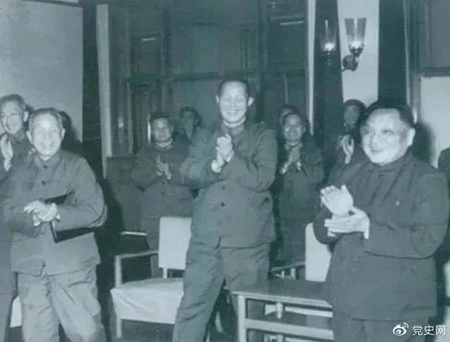
1978年3月，邓小平和参加五届人大一次会议的解放军代表在一起。

【党史教育】重要论述 （二）
重要论述
1940年3月11日
毛泽东在党的高级干部会议上作题为《目前抗日统一战线中的策略问题》的报告。报告根据反磨擦斗争特别是打退第一次反共高潮的经验，提出了一系列极其重要的策略原则。
关于中国社会各阶级对抗日的态度，报告指出：亲日派大资产阶级早已彻底投降日本，准备傀儡登场。欧美派大资产阶级则尚能继续抗日，但其妥协倾向依然严重存在，他们是抗日统一战线中的顽固派。中等资产阶级就是除了买办阶级即大资产阶级以外的民族资产阶级，他们赞成团结抗日。开明绅士是地主阶级的左翼，即一部分带有资产阶级色彩的地主，他们的政治态度同中等资产阶级大略相同。中等资产阶级和开明绅士，都是抗日统一战线中的中间势力。共产党领导之下的无产阶级、农民和城市小资产阶级的进步力量，最近时期有一个大的发展，基本上已经奠定了抗日民主政权的根据地。他们是抗日统一战线中的进步派。
关于扩大和巩固抗日统一战线，报告指出：抗日战争胜利的基本条件，是抗日统一战线的扩大和巩固。而要达此目的，必须采取发展进步势力、争取中间势力、反对顽固势力的策略，这是不可分离的三个环节，而以斗争为达到团结一切抗日势力的手段。在抗日统一战线时期中，斗争是团结的手段，团结是斗争的目的，以斗争求团结则团结存，以退让求团结则团结亡。
关于同顽固派的斗争，报告指出：必须注意下列几项原则。第一是自卫原则。人不犯我，我不犯人，人若犯我，我必犯人。第二是胜利原则。不斗则已，斗则必胜，决不可举行无计划无准备无把握的斗争。第三是休战原则。在一个时期内把顽固派的进攻打退之后，在他们没有举行新的进攻之前，我们应该适可而止，使这一斗争告一段落。这三个原则，就是“有理，有利，有节”。
毛泽东提出的这些重要策略原则，对全党在复杂的斗争中正确处理民族矛盾与阶级斗争的关系，巩固与发展统一战线起了重要的指导作用。这篇报告收入《毛泽东选集》第二卷。
1942年3月11日
中共中央政治局召开会议，讨论改造《解放日报》的草案。毛泽东发言指出：今年中央要抓住党校、党报、中宣部这三个重要部门的工作。党报是集体的宣传者与组织者，对党内党外影响极大，是最尖锐的武器。要达到改造党的目的，必须首先改造党报的工作。报社的同志要了解经过党报来改造党的方针。报纸必须地方化，要反映地方情形。党报要反映群众，执行党的政策。党性是一种科学，是阶级性的彻底表现，是代表党的利益的，无论什么消息都要想想是否对党有利益。党报要允许同情者作善意的批评。任弼时发言指出：报纸要允许讨论问题，允许争论及开展批评和自我批评。
1994年3月11日
江泽民在八届全国人大二次会议上海代表团讲话，提出要把握好改革发展稳定三者的关系。指出：要实现党和国家的工作大局，关键是要正确处理改革发展稳定的关系。既要努力深化改革、扩大开放、促进发展，又要注意保持稳定的社会政治环境，努力做到在稳定中推进改革和发展，以改革和发展确保社会的长期稳定。改革、发展、稳定，好比是我国现代化建设棋盘上的三着紧密关联的战略性棋子，每一着棋都下好了，相互促进，就会全局皆活；如果有一着下不好，其他两着也会陷入困境，就可能全局受挫。所以把握好改革发展稳定的关系，是现代化建设的一项重要领导艺术。
2013年3月11日
习近平在出席十二届全国人大一次会议解放军代表团全体会议时指出，建设一支听党指挥、能打胜仗、作风优良的人民军队，是党在新形势下的强军目标。听党指挥是灵魂，决定军队建设的政治方向；能打胜仗是核心，反映军队的根本职能和军队建设的根本指向；作风优良是保证，关系军队的性质、宗旨、本色。全军要准确把握这一强军目标，用以统领军队建设、改革和军事斗争准备，努力把国防和军队建设提高到一个新水平。要铸牢听党指挥这个强军之魂，坚持党对军队绝对领导的根本原则和人民军队的根本宗旨不动摇，确保部队绝对忠诚、绝对纯洁、绝对可靠，一切行动听从党中央和中央军委指挥。要扭住能打仗、打胜仗这个强军之要，强化官兵当兵打仗、带兵打仗、练兵打仗思想，牢固树立战斗力这个唯一的根本的标准，按照打仗的要求搞建设、抓准备，确保部队召之即来、来之能战、战之必胜。作风优良是我军的鲜明特色和政治优势。要把改进作风工作引向深入，贯彻到军队建设和管理每个环节，真正在求实、务实、落实上下功夫，夯实依法治军、从严治军这个强军之基，保持人民军队长期形成的良好形象。
党史回眸
1940年
3月11日 毛泽东在延安高级干部会议上作《目前抗日统一战线中的策略问题》的报告。报告总结抗战以来统一战线工作的经验。
1978年
3月11日 国务院同意国家计委、建委、经委、上海市、冶金部《关于上海新建钢铁厂的厂址选择、建设规模和有关问题的请示报告》，决定从日本引进成套设备，在上海宝山县新建钢铁厂。
2013年
3月11日 习近平在出席十二届全国人大一次会议解放军代表团全体会议时讲话指出，建设一支听党指挥、能打胜仗、作风优良的人民军队，是党在新形势下的强军目标。

历史瞬间
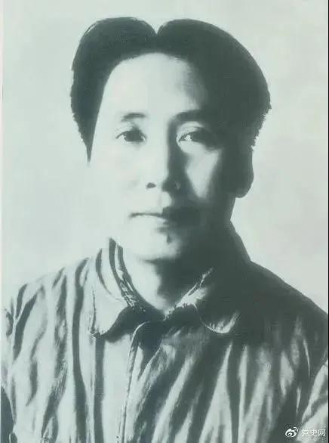
1940年3月11日 毛泽东在党的高级干部会议上作题为《目前抗日统一战线中的策略问题》的报告。

